W dniu dzisiejszym zachecam Was do wykonania pracy plastycznej „Żaba”

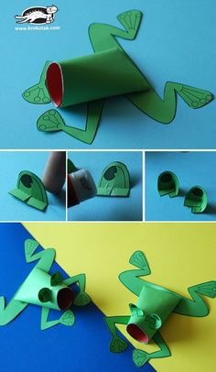
Wykonanie
Wydrukuj szablony znajdujące się poniżej,
Odrysuj je na zielonej kartce z bloku technicznego, wytnij
Zielony kwadrat zwiń w rulon i zepnij spinaczami z jednej strony (możesz do tego wykorzystać również wcześniej pomalowana na zielony rolkę po papierze toaletowym)
Ręce, oczy i nogi przyklej w odpowiednie miejsce
Potrzebujesz:
Zszywacz, nożyczki, klej, zieloną kartkę z bloku technicznego (ewentualnie rolkę po papierze toaletowym i zielona farbę)
